**MOSAMBIEK EVANGELISASIE BEDIENING**

**MILANGE, MOSAMBIEK**

Liewe Medewerker;

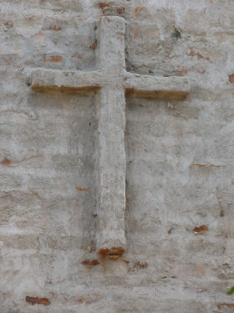

Die Mosambiek Evangelisasie Bediening is ‘n “ou bekende” in Bergsig, Helderberg, Tulbach en Franschhoek Gemeentes en oor die afgelope 20 jaar is daar seker nie ‘n enkele lidmaat wat nie op een of ander manier betrokke was nie, hetsy deur self op Milange besoek af te lê, finansieël by te dra of andersins met belangstelling die verwikkelinge binne hierdie bediening te volg. Dankie vir die oomblik wat jy nou afstaan om hierdie berig te lees en jouself weer op hoogte te bring van die nuutste nuus.

Die doelwit van die Mosambiek Evangelisasie Bediening is om Mosambiekers toe te rus, te inspireer en aan te moedig om met die evangelie van Jesus Christus na mede-Mosambiekers uit te reik. Ons is gesetel op Milange in die Noord-Ooste van die land waar ons in vennootskap met die Gereformeerde Kerk van Mosambiek hard werk aan die vestiging van ‘n uitreik-na-ander kultuur binne die kerk. Ons fokus is op die bemagtiging van individue binne die kerk om hulle te bemoedig en aan te moedig om die naam van Jesus Christus bekend te maak aan hul landsgenote. Ons glo in die waarde van dissipelskap en die gevolglike impak wat dit het op evangelisasie deur die ontwikkeling en bemagtiging van leiers.

Vroeër vanjaar het die Gereformeerde Kerk in Mosambiek, ons vennote in hierdie bediening, dit onder ons aandag gebring dat hulle ‘n leemte ervaar rondom die bediening van die jeug en jongmense binne die kerk. Hulle het ons gevra of ons bereid sou wees om dit te oorweeg om ons sendelinge, Kobus en Nana Eksteen, se huidige taakbeskrywing op so wyse aan te pas dat hulle die kerk ook in hierdie groeiende behoefte in die area van jeugbediening kan bystaan. Ons het aan hulle versoek gehoor gegee en daarom gaan Kobus op 3 November 2013 losgemaak word van sy verantwoordelikhede as predikant van die gemeente op Milange en twee weke later op 17 November bevestig word in sy nuwe amp as leraar vir die Jeug. Ons sien uit daarna om julle op hoogte te hou van die nuwe verwikkelinge soos wat dit ontvou.

Dankie vir julle voortgesette belangstelling in en gebede vir hierdie bediening. Ons vertrou dat jou betrokkenheid nie net vir Mosambiek nie, maar ook vir jou persoonlik tot seën sal wees.

Abrie Coetzee

Mosambiek Evangelisasie Koördineerder

[ajcoetze@gmail.com](mailto:ajcoetze@gmail.com) 082 370 8489